

Nombre del alumno: Erick Hernández Téllez

Matrícula: 162439

Grupo: DS50

Materia: Razonamiento lógico matemático

Docente: Díaz Rodríguez Fausto Arturo

Actividad 1. Miscelánea de suma, resta, multiplicación y división.

Tlaxcala, 18 abril 2022

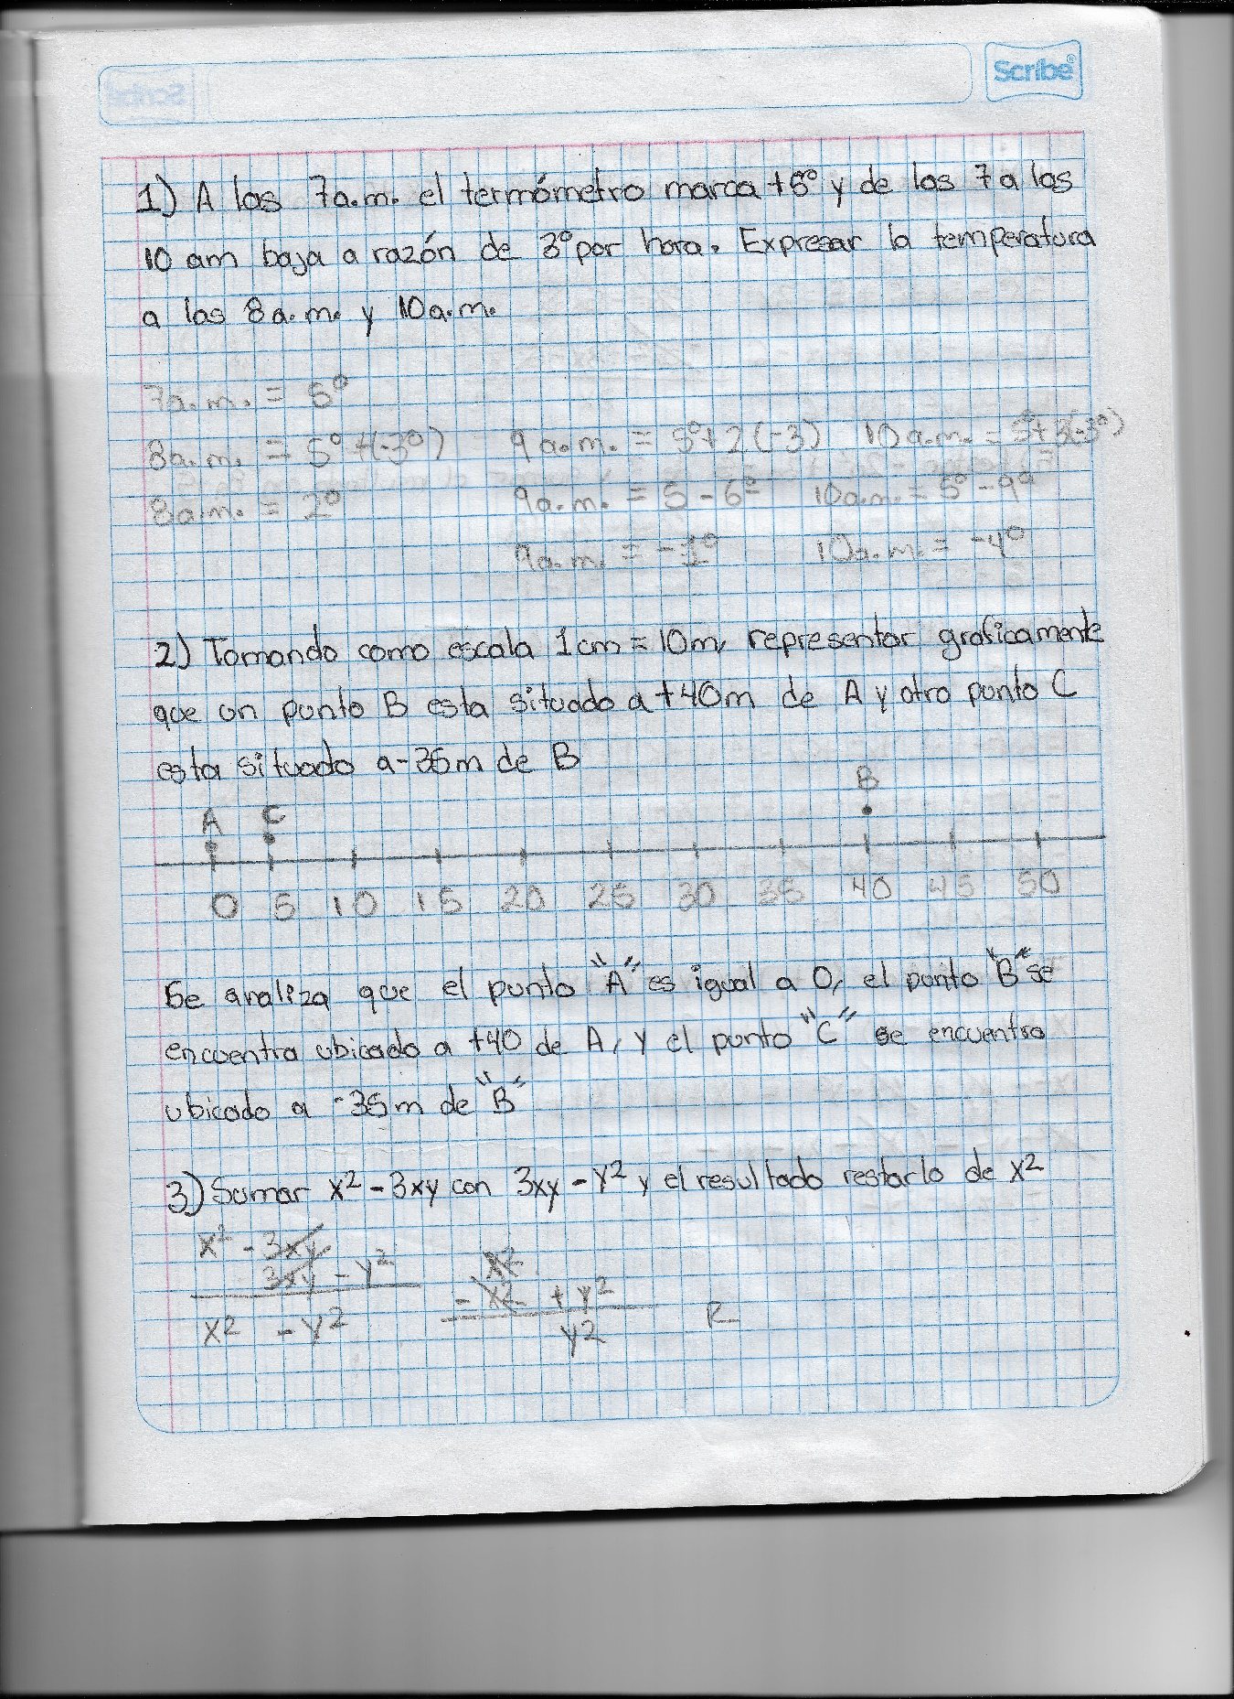

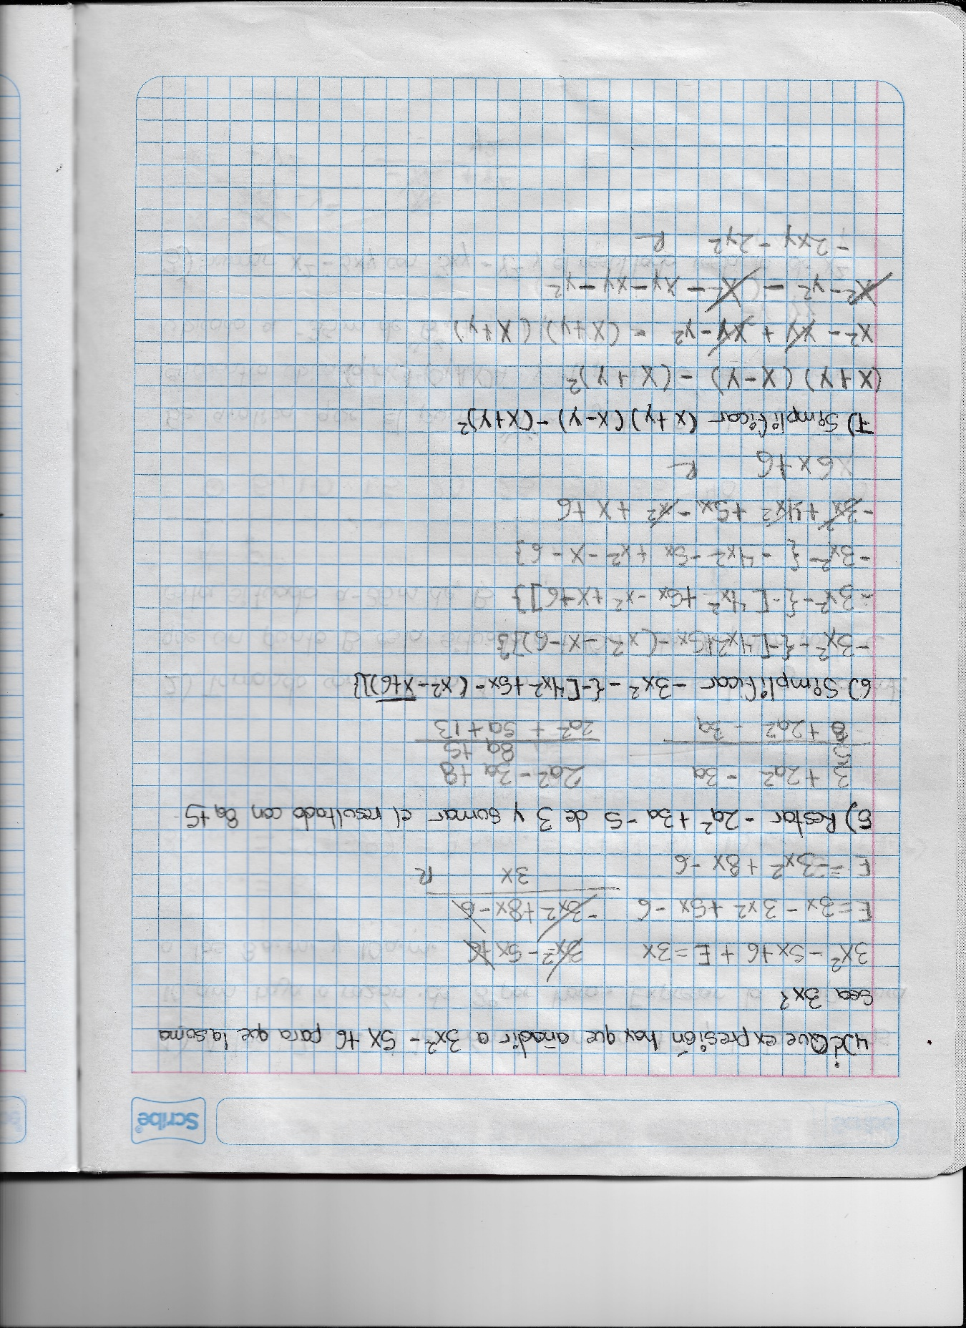

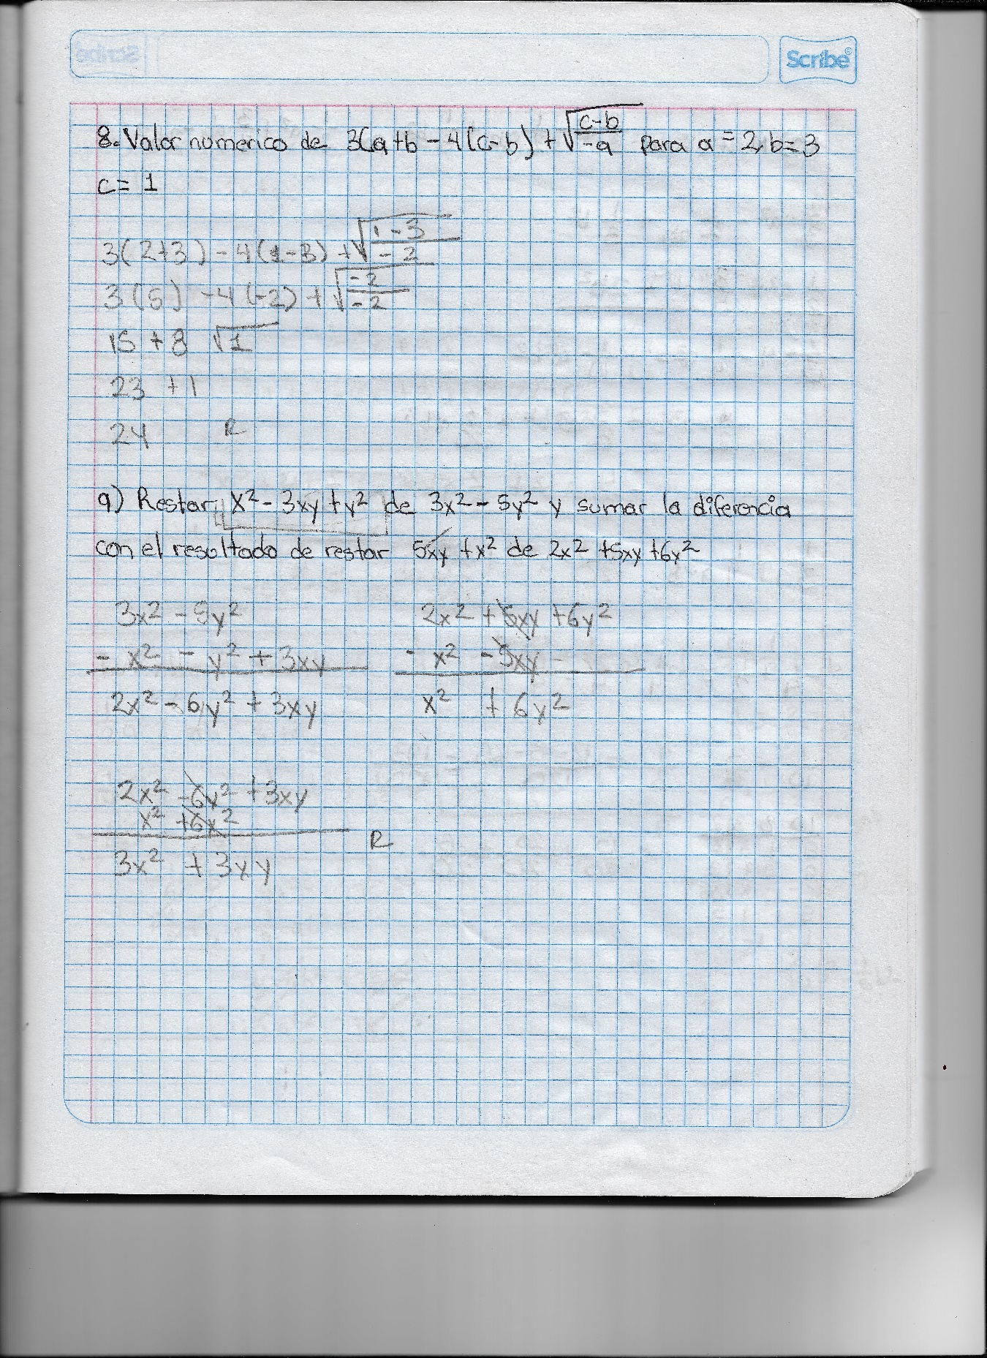

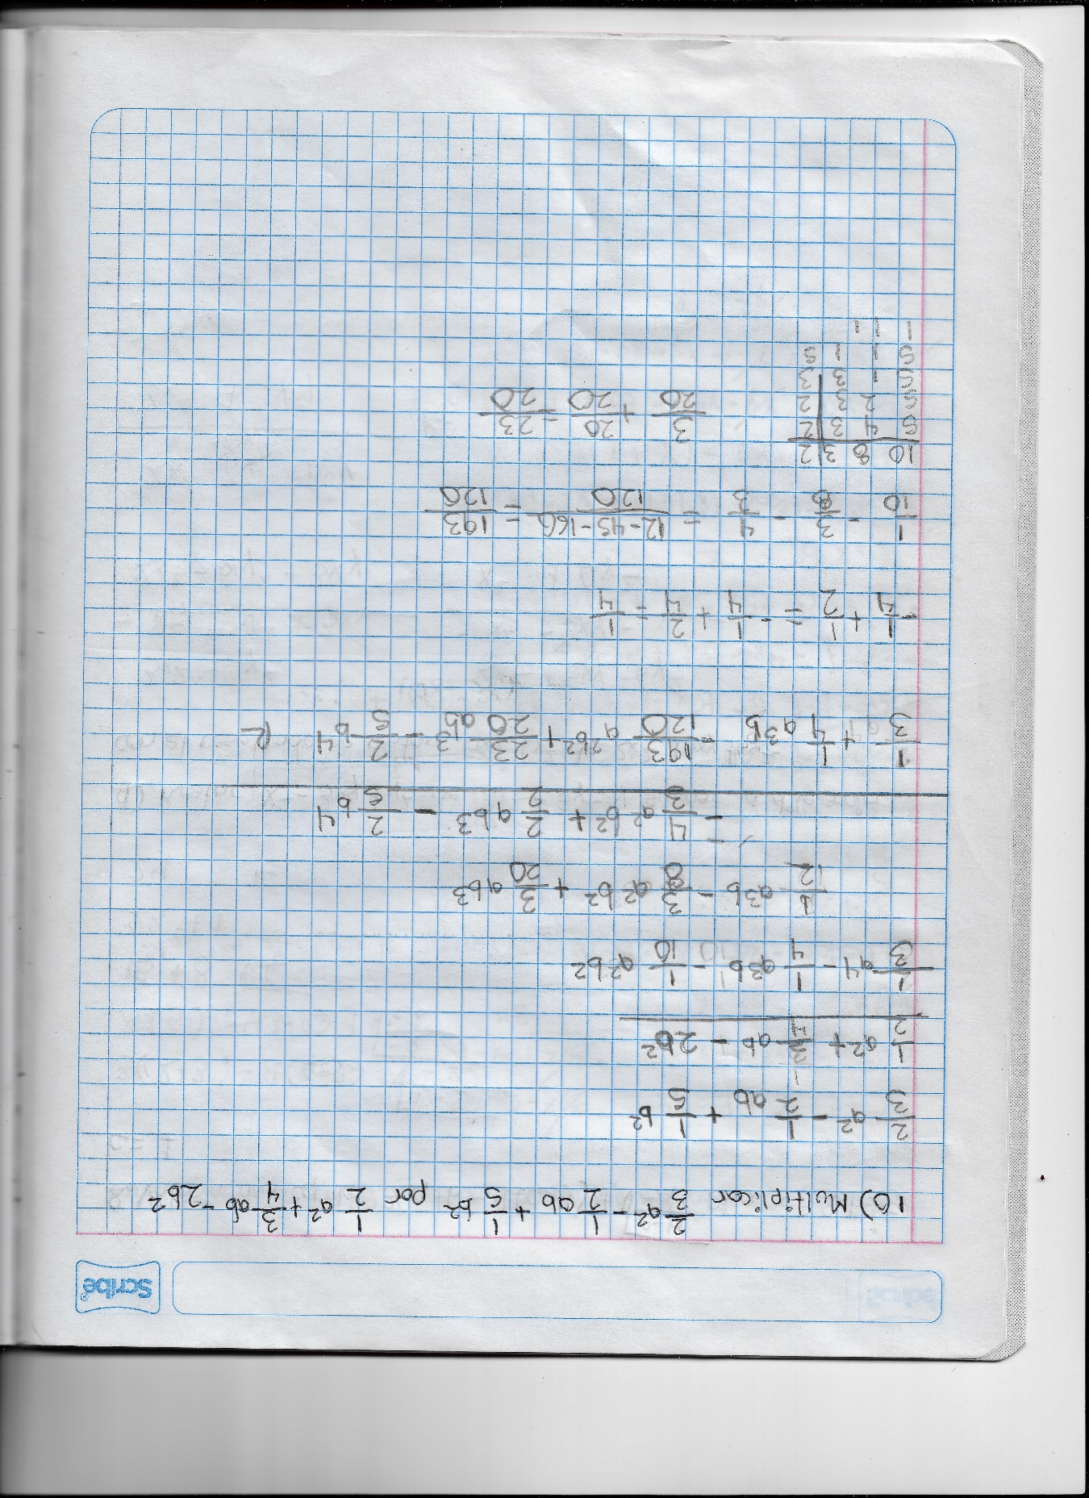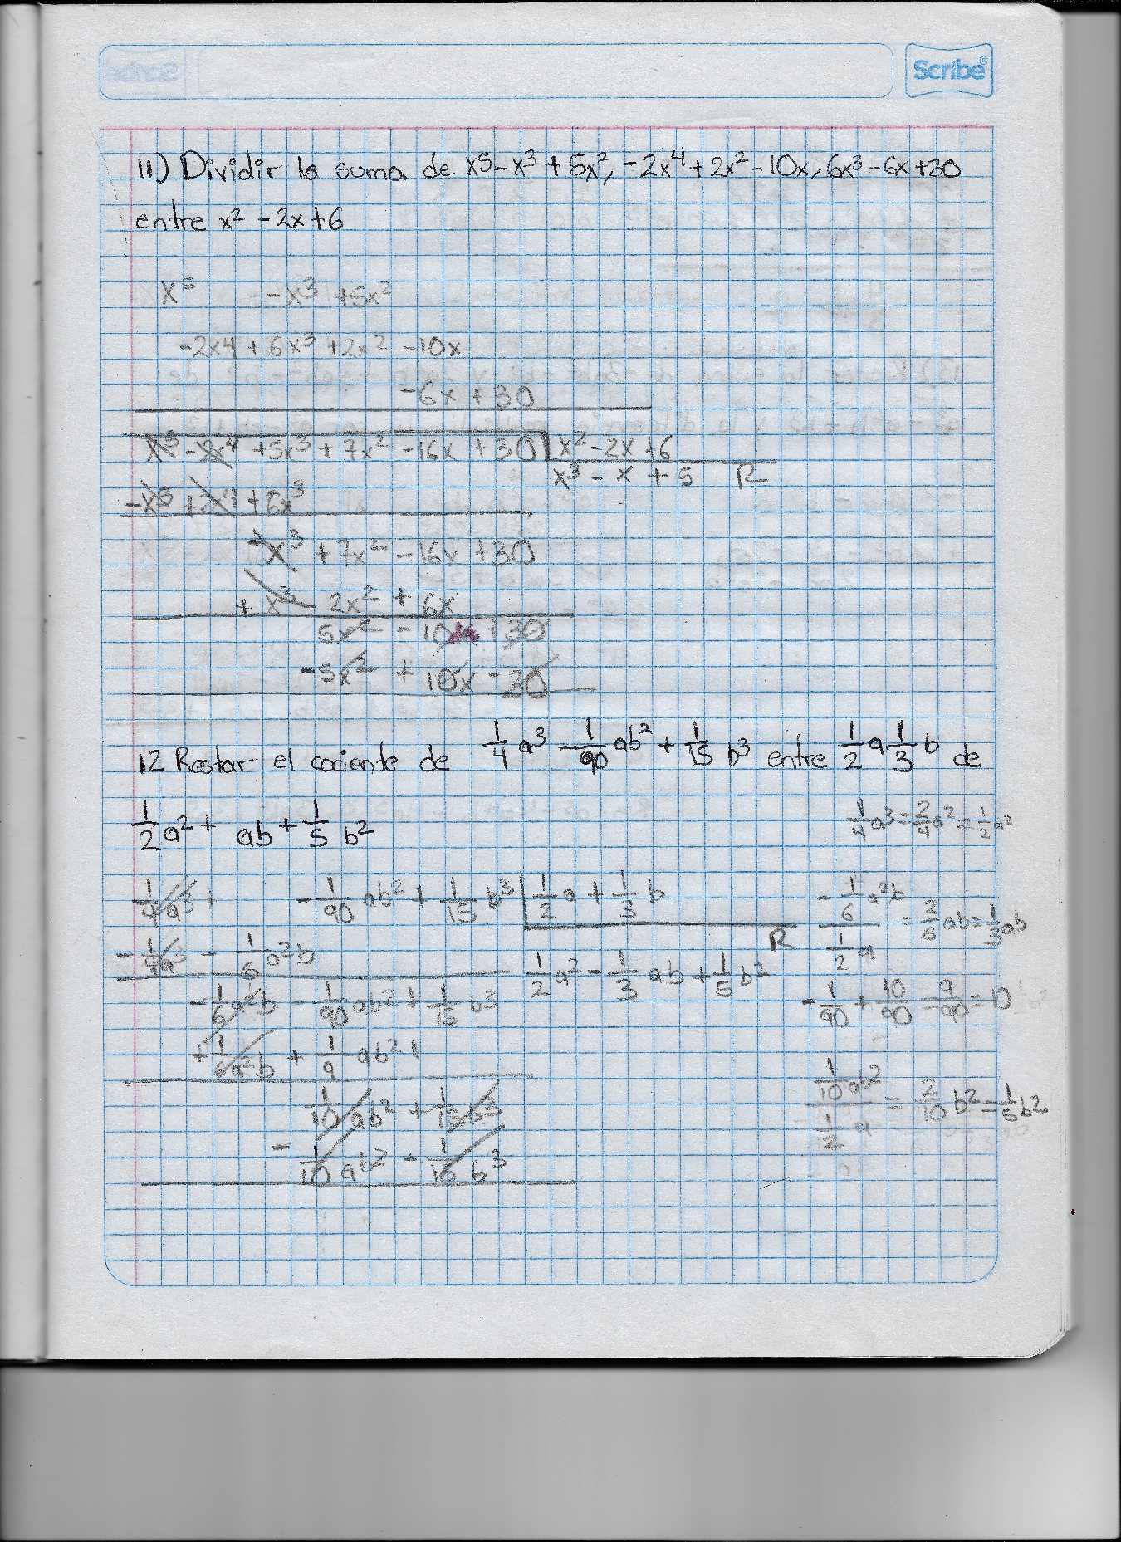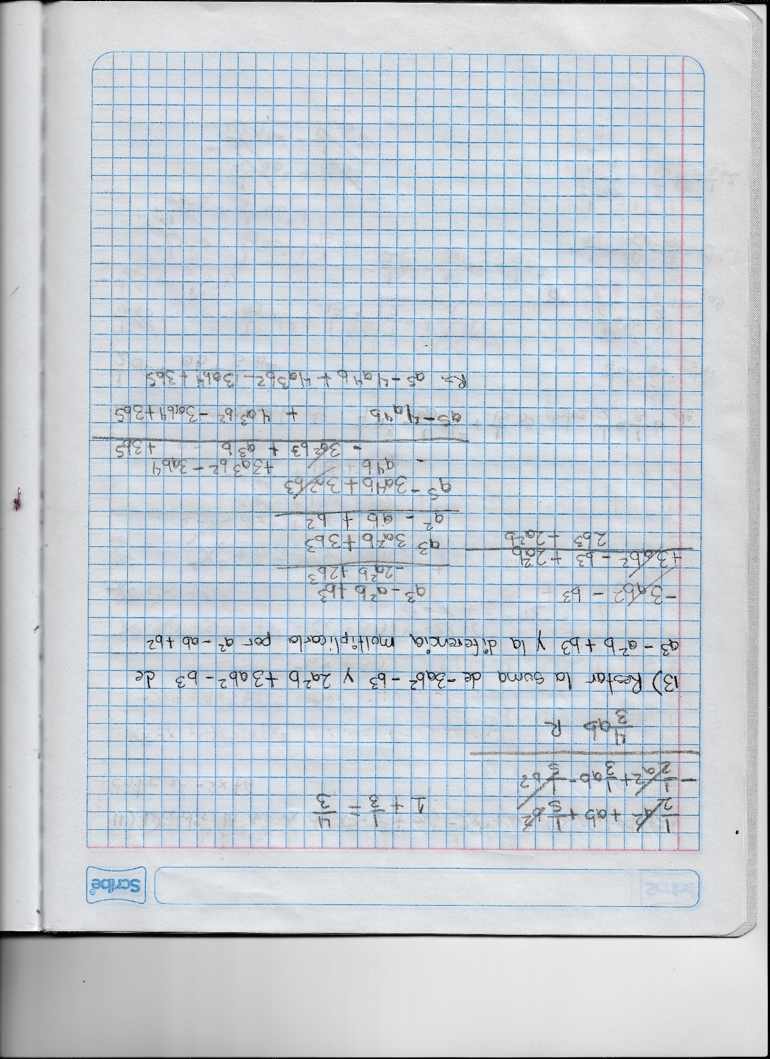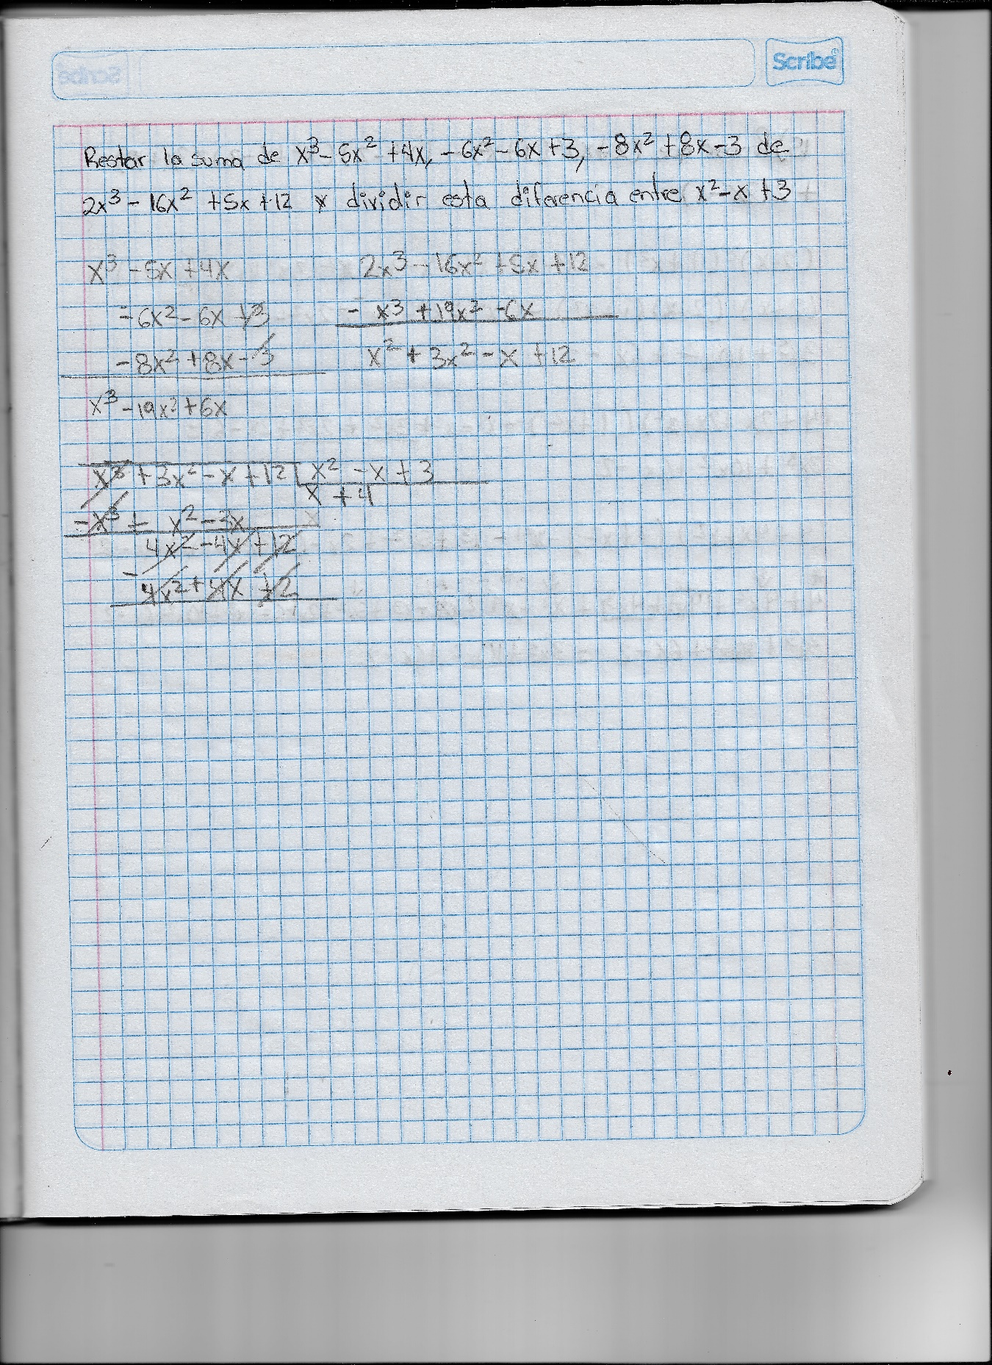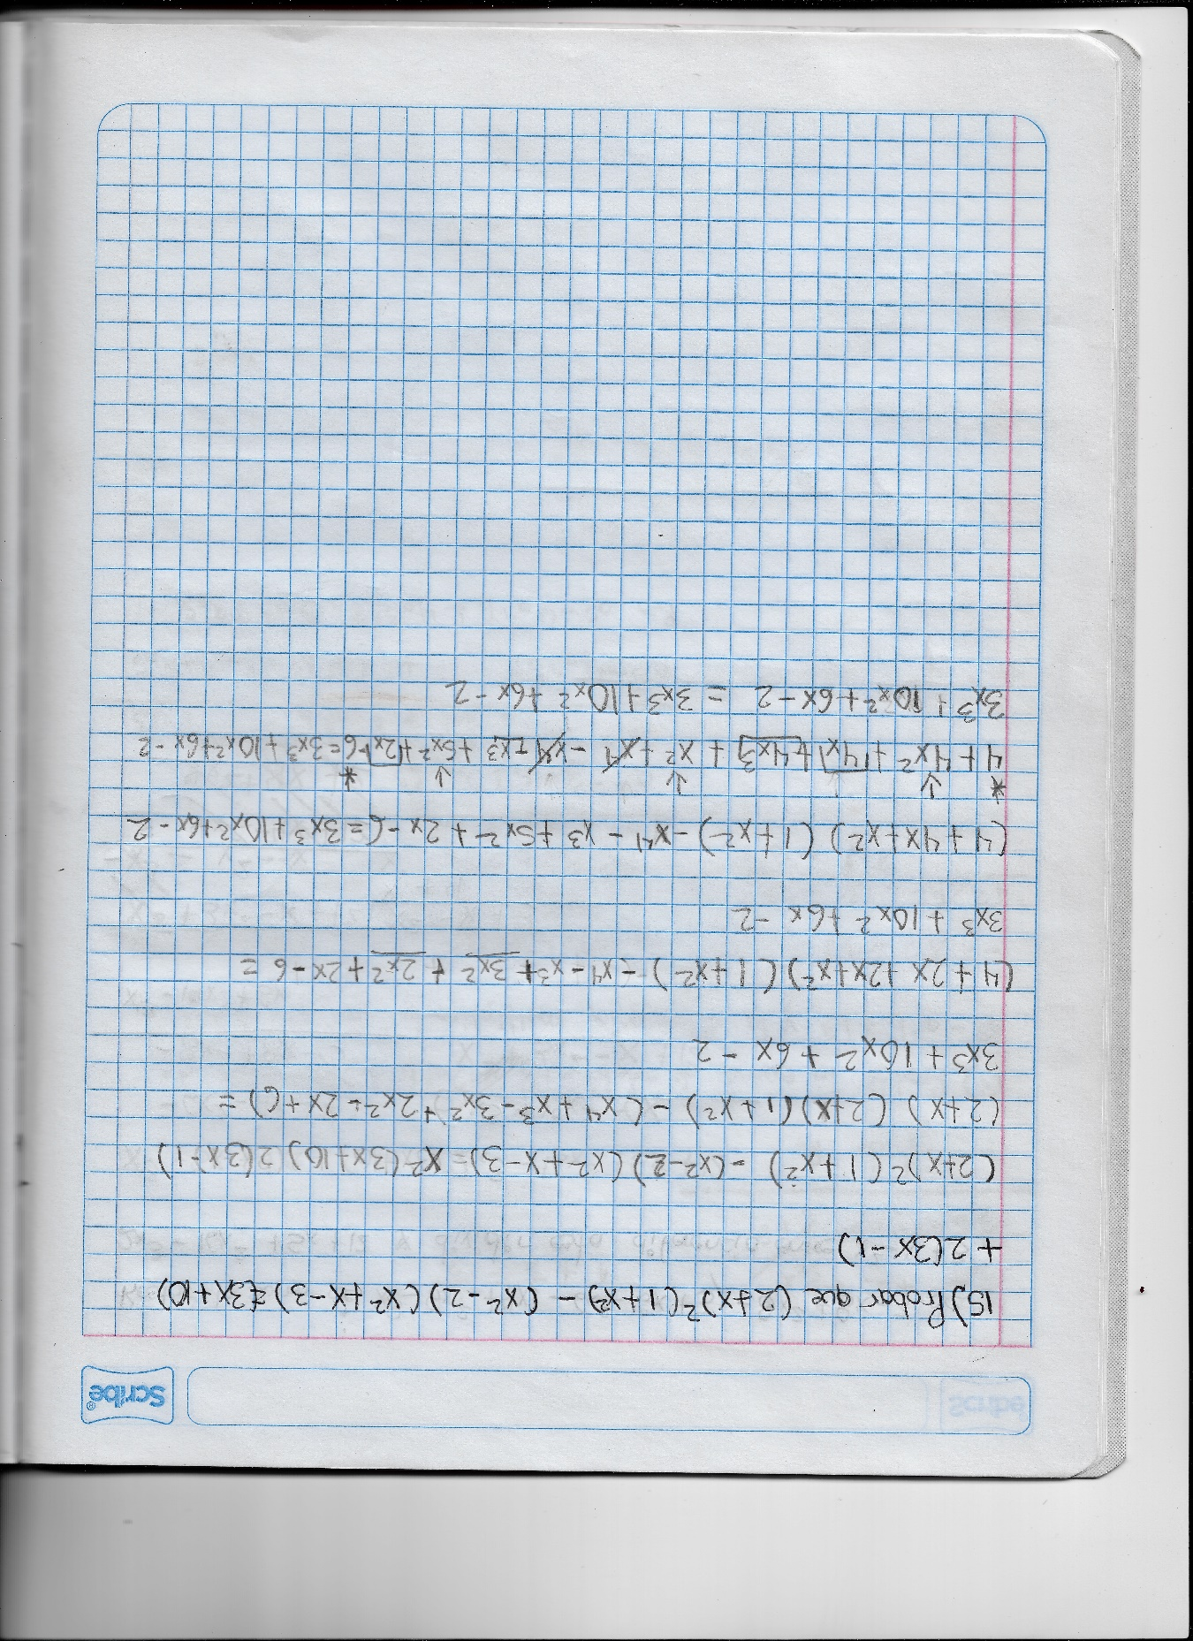

Referencia:

IEU Universidad. (2022). Razonamiento lógico Matemático. 18/04/2022, de IEU Universidad Sitio web: https://lic.ieu.edu.mx/mod/scorm/player.php?a=19083&currentorg=RLM_Bloque1_ORG&scoid=39123&sesskey=sIXHC4u7HT&display=popup&mode=normal